Министерство образования Республики Беларусь

Учреждение образования «Белорусский государственный университет   
информатики и радиоэлектроники»

Факультет инженерно-экономический

Кафедра экономической информатики

Дисциплина «Основы алгоритмизации и программирования»

|  |  |
| --- | --- |
|  | «К ЗАЩИТЕ ДОПУСТИТЬ» |
|  | Руководитель курсового проекта  Старший преподаватель кафедры ЭИ  _____________ А.В.Канаш |
|  | ___.____.2025 |

**ПОЯСНИТЕЛЬНАЯ ЗАПИСКА**

к курсовой работе

на тему:

**«Разработка программы управления банковскими вкладами физических лиц»**

БГУИР КР 6-05-0611-01 ПЗ

|  |  |
| --- | --- |
|  | Выполнил студент группы 478105  Шестопалов Игнат Романович  _______________________________  (подпись студента) |
|  | Курсовая работа представлена на проверку ___.____.2025  _______________________________  (подпись студента) |

Минск 2025

**РЕФЕРАТ**

БГУИР КР 1-40 05 01-02 6-05-0611-01 ПЗ

Разработка программы управления банковскими вкладами физических лиц. / И. О. Фамилия. – Минск : БГУИР, 2024, – п.з. –46 с., рисунков – 67, таблиц – 2, источников – 17, приложений – 2, чертежей (плакатов) – 6 л. Формата А4.

Ключевые слова: автоматизация, банковские вклады, учет данных.

Объектом исследования являются банковские вклады физических лиц.

Предметом исследований являются подходы к анализу и управлению банковскими вкладами физических лиц.

*Цель курсовой работы*: разработка программы для автоматизации управления банковскими вкладами физических лиц, обеспечивающей учет вкладов, обработку данных и повышение эффективности работы банковских сотрудников.

*Методология проведения работы*: экспериментальный подход, методы системного анализа, моделирования информационных процессов, а также методы аналогий и сравнений для разработки программы управления банковскими вкладами физических лиц.

*Результаты работы*: выполнена постановка задачи и определены основные методы решения для программы управления банковскими вкладами физических лиц; в ходе объектного моделирования системы построены UML-диаграммы, описывающие структуру и взаимодействие компонентов; разработаны модели бизнес-процессов банковских операций с вкладами на основе нотаций IDEF0 и BPMN; описаны основные алгоритмы работы программного средства, включая обработку данных вкладов и расчет процентов; разработано руководство пользователя; проведено тестирование программы, подтвердившее ее соответствие функциональным требованиям, установленным в задании на разработку.

*Область применения результатов*: результаты разработки программы управления банковскими вкладами физических лиц могут быть применены в банковских учреждениях для автоматизации процессов учета вкладов, обработки клиентских данных, формирования отчетности и статистического анализа операций с вкладами.ыы

Разработанное программное средство полностью отвечает всем функциональным требованиям, необходимым для управления банковскими вкладами физических лиц.

**СОДЕРЖАНИЕ**

ВВЕДЕНИЕ 4

1 АНАЛИЗ И МОДЕЛИРОВАНИЕ ПРЕДМЕТНОЙ ОБЛАСТИ ПРОГРАММЫ УЧЕТА УПЕВАЕОМСТИ СТУДЕНТОВ 6

1.1 Описание предметной области программы успеваемости студентов 6

1.2 Разработка функциональной модели предметной области в нотации IDEF0 10

2 ПРОЕКТИРОВАНИЕ И КОНСТРУИРОВАНИЕ ПРОГРАММНОГО СРЕДСТВА 17

2.1 Постановка задачи 17

2.2 Разработка модульной структуры программы 18

2.3 Выбор способа хранения данных 19

2.4 Разработка перечня пользовательских функций программы 21

2.5 Разработка схем алгоритмов работы программы 26

3 ТЕСТИРОВАНИЕ И ПРОВЕРКА .РАБОТОСПОСОБНОСТИ ПРОГРАММНОГО .СРЕДСТВА 30

4 РУКОВОДСТВО ПО РАЗВЕРТЫВАНИЮ И ИСПОЛЬЗОВАНИЮ ПРОГРАММНОГО СРЕДСТВА 37

4.1 Авторизация 37

4.2 Модуль администратора 38

4.3 Модуль пользователя 45

ЗАКЛЮЧЕНИЕ 50

СПИСОК ИСПОЛЬЗОВАННЫХ ИСТОЧНИКОВ 52

ПРИЛОЖЕНИЕ А 53

ПРИЛОЖЕНИЕ Б 54

**ВВЕДЕНИЕ**

Стремительный рост банковской сферы и увеличение объемов вкладов физических лиц создают сложности при учете и управлении данными в финансовых учреждениях. Современные экономические условия открывают новые возможности для банков, но в то же время требуют эффективных решений для автоматизации процессов управления вкладами. Стремясь к повышению качества обслуживания клиентов и оптимизации работы сотрудников, банки сталкиваются с необходимостью внедрения программных средств, обеспечивающих точность, безопасность и скорость обработки данных.

Учет банковских вкладов – это сложный процесс, требующий грамотного подхода не только к фиксации данных о вкладах (сумма, срок, процентная ставка), но и к ведению актуальной информации о статусе каждого вклада. Это включает в себя регистрацию операций (открытие, изменение, закрытие вклада), отслеживание сроков действия вкладов и взаимодействие с клиентами и администраторами системы.

Банковский сектор характеризуется высокой конкуренцией и необходимостью оперативного реагирования на запросы клиентов. Эффективный учет вкладов помогает оптимизировать процессы управления, повысить прозрачность операций и улучшить качество обслуживания. В условиях роста числа клиентов и увеличения количества вкладов ручной учет становится неэффективным. Программное решение позволяет централизованно хранить информацию, отслеживать операции с вкладами, анализировать статистику и принимать обоснованные решения.

Чем больше вкладов и клиентов, тем сложнее вести учет вручную. Программное средство снижает риски ошибок и потерь данных, облегчает доступ к необходимой информации и упрощает взаимодействие между сотрудниками банка и клиентами.

Программа учета вкладов предоставляет аналитические данные, которые можно использовать для оценки состояния вкладов, прогнозирования финансовых потоков и формирования отчетности. Программный продукт можно интегрировать с внутренними системами банка, что делает процесс управления вкладами более комплексным и удобным.

Эффективный учет банковских вкладов позволяет оптимизировать работу сотрудников, сократить время на обработку данных и повысить удовлетворенность клиентов. Кроме того, систематизированный подход к учету вкладов способствует более точному планированию финансовой деятельности банка и повышению доверия со стороны клиентов.

Таким образом, учет банковских вкладов становится важным элементом успешного функционирования банка, особенно в условиях растущих объемов операций и повышенных требований к безопасности данных.

Актуальность создания программы учета банковских вкладов физических лиц обусловлена несколькими важными факторами:

* рост объемов вкладов и числа клиентов в банковском секторе;
* высокие требования к безопасности и точности обработки данных;
* необходимость систематизации и автоматизации процессов управления вкладами;
* увеличение объема финансовой информации;
* поддержка эффективного взаимодействия между банком и клиентами.

Технологии в банковской сфере постоянно развиваются, появляются новые требования к обработке данных и взаимодействию с клиентами. Это требует от банков гибкости и скорости в управлении вкладами. Программа учета вкладов позволит оперативно реагировать на изменения и эффективно управлять данными.

Таким образом, разработка программы учета банковских вкладов физических лиц является не просто полезным, а необходимым шагом для банка, стремящегося к повышению эффективности, улучшению качества обслуживания и успешной конкуренции на рынке.

Можно сформулировать следующие четыре основные задачи, решаемые в процессе разработки программного средства учета банковских вкладов физических лиц:

1 Анализ и описание предметной области. Необходимо изучить процессы управления банковскими вкладами физических лиц, определить ключевых участников (клиентов, сотрудников, администраторов), объекты (вклады, учетные данные) и операции (регистрация, редактирование, удаление вкладов), а также выявить требования к автоматизации этих процессов.

2 Проектирование архитектуры и пользовательского функционала программного средства. Разработать функциональную модель системы с использованием нотации IDEF0, описать способ хранения данных (файлы), определить перечень пользовательских функций (учет вкладов, поиск, авторизация), а также разработать алгоритмы, реализующие логику работы приложения.

3 Реализация и тестирование программного средства. Протестировать корректность работы всех компонентов системы, провести функциональные и пользовательские проверки, выявить и устранить возможные ошибки (например, некорректный ввод данных, дублирование ID) и несоответствия требованиям.

4 Разработка пользовательской документации и демонстрация работы системы. Подготовить инструкцию по установке и использованию приложения, продемонстрировать работу всех модулей – авторизации, модуля администратора и модуля пользователя – с помощью сквозного тестового примера.

1. **АНАЛИЗ И МОДЕЛИРОВАНИЕ ПРЕДМЕТНОЙ ОБЛАСТИ ПРОГРАММЫ УЧЕТА УПЕВАЕОМСТИ СТУДЕНТОВ**
   1. **Описание предметной области программы успеваемости студентов**

Предметная область программы управления банковскими вкладами физических лиц охватывает процессы, связанные с регистрацией клиентов, учетом их вкладов и обеспечением эффективного взаимодействия между сотрудниками банка и клиентами. Основная цель разработки программного обеспечения заключается в автоматизации рутинных операций, таких как добавление, редактирование и удаление данных о вкладах, а также предоставление аналитических возможностей для сотрудников банка. В условиях современного рынка банковские учреждения сталкиваются с необходимостью обработки больших объемов данных, что делает использование информационных технологий неизбежным для повышения эффективности и точности работы. Программа, разработанная в рамках данного проекта, направлена на упрощение работы сотрудников банка, сокращение времени на выполнение операций и обеспечение высокого уровня безопасности данных клиентов. Современные банковские системы требуют высокой скорости обработки информации, так как клиенты ожидают мгновенного доступа к данным о своих вкладах, а сотрудники должны иметь возможность оперативно реагировать на запросы и изменения в финансовых условиях.

Одной из ключевых задач предметной области является управление объектами, связанными с банковскими вкладами. К основным объектам относятся клиенты банка, которые характеризуются персональными данными, такими как ФИО, дата рождения, контактные данные и идентификационный номер, а также сами банковские вклады, определяемые параметрами, включая сумму вклада, процентную ставку, срок действия и дату открытия. Кроме того, важным объектом являются сотрудники банка, которые выступают операторами системы и отвечают за ввод, редактирование и контроль данных о клиентах и вкладах. Эти объекты взаимодействуют в рамках единой информационной системы, обеспечивая целостность и доступность данных для выполнения банковских операций. Важно учитывать, что взаимодействие между этими объектами должно быть четко организовано, чтобы исключить дублирование данных и обеспечить их актуальность на всех этапах работы системы. Например, изменение суммы вклада должно автоматически отражаться в отчетах, а удаление клиента должно сопровождаться удалением всех связанных с ним вкладов.

Ручная обработка данных о вкладах сопряжена с рядом проблем, которые снижают эффективность работы банка. Среди них можно выделить ошибки ввода данных, такие как дублирование идентификаторов или некорректные суммы, низкую скорость обработки запросов клиентов и высокую вероятность потери данных из-за отсутствия автоматизированного резервного копирования. Автоматизация позволяет устранить эти недостатки, обеспечивая точность, надежность и оперативность учета. Программа, разработанная на основе предоставленного кода, поддерживает такие функции, как аутентификация пользователей, управление базой данных вкладов и выполнение операций добавления, редактирования и удаления записей, что делает ее важным инструментом для оптимизации работы банковского учреждения. Кроме того, автоматизация позволяет минимизировать человеческий фактор, который часто становится причиной ошибок, таких как неправильный расчет процентов по вкладам или несвоевременное обновление данных о клиенте.

Работа с банковскими данными регулируется нормативными актами, которые определяют требования к безопасности и конфиденциальности информации. Например, Закон Республики Беларусь «О банках и банковской деятельности» № 441-З от 25.10.2006 устанавливает основные принципы обработки финансовых данных и защиты персональных сведений клиентов. Программное обеспечение, разработанное в рамках проекта, соответствует этим требованиям за счет реализации механизмов аутентификации и авторизации пользователей, ограничения доступа к данным в зависимости от роли сотрудника и средств резервного копирования для предотвращения потери информации. Эти меры обеспечивают надежность системы и минимизируют риски, связанные с утечкой данных. Также важно учитывать международные стандарты, такие как ISO/IEC 27001, которые определяют требования к системам управления информационной безопасностью, что особенно актуально для банковских систем, работающих с конфиденциальной информацией.

С экономической точки зрения автоматизация управления вкладами имеет значительное значение для банковских учреждений. Исследования банковского сектора показывают, что более 70% ошибок в учете связано с ручной обработкой данных, что приводит к финансовым потерям и снижению уровня доверия клиентов. Внедрение программного обеспечения позволяет сократить время на обработку операций, увеличить точность учета и повысить удовлетворенность клиентов благодаря быстрому доступу к информации о вкладах. Аналитика рынка демонстрирует, что спрос на банковские вклады остается высоким: в 2022 году объем вкладов физических лиц в банках увеличился на 8% по сравнению с предыдущим годом, что подчеркивает актуальность разработки удобных и надежных инструментов для управления такими финансовыми продуктами. Более того, автоматизация позволяет банкам экономить ресурсы, снижая затраты на персонал и бумажную документацию, что особенно важно в условиях высокой конкуренции на финансовом рынке.

Для реализации программы были выделены основные сущности, которые обеспечивают функционирование системы. Клиент банка содержит персональные данные и связан с одним или несколькими вкладами, что позволяет идентифицировать владельца каждого вклада. Сотрудник банка управляет данными клиентов и вкладов, выполняя операции через интерфейс программы, что обеспечивает удобство работы и контроль над процессами. Банковский вклад характеризуется финансовыми параметрами, такими как сумма, процентная ставка и срок, и привязан к конкретному клиенту, что позволяет отслеживать состояние каждого вклада. Эти сущности взаимодействуют через базу данных, которая обеспечивает хранение и обработку информации, а также предоставляет быстрый доступ к данным для выполнения операций. Важно отметить, что база данных должна быть организована таким образом, чтобы исключить избыточность данных и обеспечить их целостность, например, за счет использования уникальных идентификаторов для клиентов и вкладов.

Функциональные возможности программы, реализованные на основе предоставленного кода, включают несколько ключевых аспектов. Аутентификация пользователей осуществляется через вход в систему по логину и паролю, что обеспечивает безопасность данных и предотвращает несанкционированный доступ. Управление вкладами позволяет добавлять новые вклады, редактировать существующие и удалять записи, что упрощает работу сотрудников банка. Поиск и фильтрация данных предоставляют быстрый доступ к информации по заданным критериям, например, по ID клиента или сумме вклада, что делает систему удобной для аналитической работы. Формирование отчетов о состоянии вкладов позволяет сотрудникам банка получать актуальную информацию для принятия управленческих решений. Кроме того, программа предоставляет возможность сортировки данных по различным параметрам, таким как ФИО клиента или дата открытия вклада, что упрощает анализ и поиск необходимой информации.

Технологическая реализация программы основана на использовании реляционной базы данных, которая обеспечивает надежность и масштабируемость системы. Код программы включает модули для подключения к базе данных, обработки запросов пользователей и отображения данных в удобном формате, что соответствует современным требованиям к информационным системам. Безопасность данных достигается за счет шифрования паролей и ограничения прав доступа, что снижает риски утечки информации. Программа также поддерживает резервное копирование, что минимизирует риск потери данных в случае сбоев или ошибок. Важным аспектом является выбор языка программирования C++, который обеспечивает высокую производительность и гибкость при работе с большими объемами данных, что особенно важно для банковских систем, где требуется быстрая обработка информации.

Анализ бизнес-процессов банка стал важной частью разработки программы. Были выделены основные процессы, включая регистрацию клиента и открытие вклада, внесение изменений в данные о вкладе, такие как продление срока, закрытие вклада и удаление записи, а также формирование отчетов для внутреннего использования. Эти процессы были оптимизированы за счет автоматизации, что сократило время выполнения операций и повысило их точность. Такой подход позволяет банку эффективно управлять вкладами, минимизировать ошибки и улучшить качество обслуживания клиентов. Кроме того, автоматизация позволяет проводить анализ данных, например, выявлять клиентов с наибольшими суммами вкладов или определять популярные сроки вкладов, что может быть использовано для разработки новых банковских продуктов.

Еще одним важным аспектом предметной области является учет требований клиентов к удобству использования системы. Современные пользователи ожидают, что программное обеспечение будет интуитивно понятно и позволит быстро находить необходимую информацию. В рамках разработки программы особое внимание было уделено созданию удобного интерфейса, который позволяет сотрудникам банка легко ориентироваться в системе и выполнять свои задачи с минимальными усилиями. Например, меню программы организовано таким образом, чтобы основные функции, такие как добавление вклада или поиск данных, были доступны в несколько кликов. Это снижает нагрузку на сотрудников и позволяет им сосредоточиться на более сложных задачах, таких как анализ финансовых данных или взаимодействие с клиентами.

Также стоит отметить социальную значимость автоматизации управления банковскими вкладами. Повышение качества обслуживания клиентов за счет быстрого доступа к данным и точного учета вкладов способствует укреплению доверия к банковской системе в целом. В условиях экономической нестабильности многие физические лица предпочитают хранить свои сбережения в виде банковских вкладов, что делает управление этими финансовыми продуктами одной из приоритетных задач для банков. Программа, разработанная в рамках проекта, предоставляет инструменты для эффективного управления вкладами, что в конечном итоге способствует росту клиентской базы и увеличению доходов банка.

Анализ предметной области показал, что автоматизация управления банковскими вкладами физических лиц является актуальным решением, устраняющим ключевые проблемы ручного учета, такие как ошибки ввода данных, низкая скорость обработки и риск потери информации. Разработка программного средства позволяет оптимизировать процессы регистрации клиентов, учета вкладов и взаимодействия между сотрудниками банка и клиентами, обеспечивая высокую точность, безопасность и оперативность. Выделенные сущности (клиенты, вклады, сотрудники) и их взаимодействие через реляционную базу данных формируют основу для создания эффективной системы, соответствующей нормативным требованиям и современным ожиданиям пользователей. Экономическая и социальная значимость проекта подтверждает необходимость внедрения подобных решений в банковскую сферу, что создает предпосылки для дальнейшего проектирования и реализации программного средства.

1. **Разработка функциональной модели предметной области в нотации IDEF0**

Рассмотрим информационную систему управления банковскими вкладами физических лиц, выполненную с помощью средств моделирования процессов IDEF0. Для начала необходимо сделать контекстную модель информационной системы. Контекстная диаграмма – самая верхняя диаграмма, на которой объект моделирования представлен единственным блоком с граничными стрелками. Стрелки на этой диаграмме отображают связи объекта моделирования с окружающей средой.

На рисунке 1.1 представлена диаграмма IDEF0. На изображении описан основной блок «Управлять банковскими вкладами». После завершения процесса появляются учетные данные клиентов. В роли «Механизмов» выступают: Банковский персонал, который ведет учет данных о клиентах; Администратор ИС, который управляет учетными данными; клиент, который может отслеживать свои данные о вкладах.

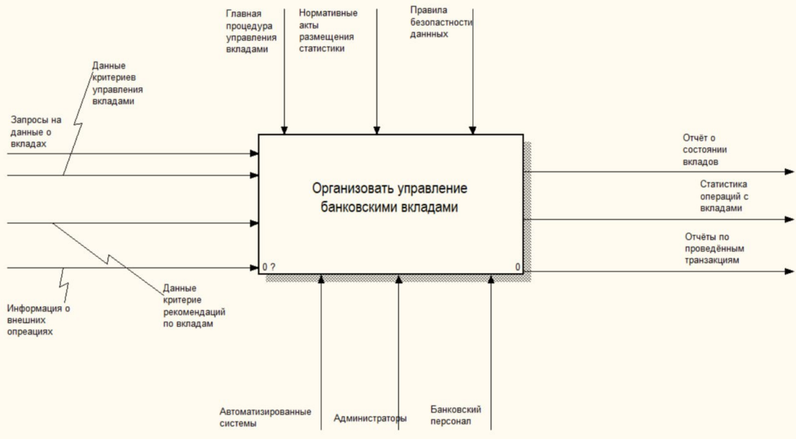

Рисунок 1.1 – Контекстная диаграмма процесса «Управлять банковскими вкладами»

На рисунке 1.2 представлена декомпозиция процесса управления банковскими вкладами. В данном случае работа делится на 4 этапа: обсудить пользователей, организовать учет и операции, организовать анализ вне вкладов, сформировать статистику по вкладам. На данном уровне видно, что банковский персонал вовлечен во все процессы. После успешного выполнения всех процессов получаются учетные данные клиентов.

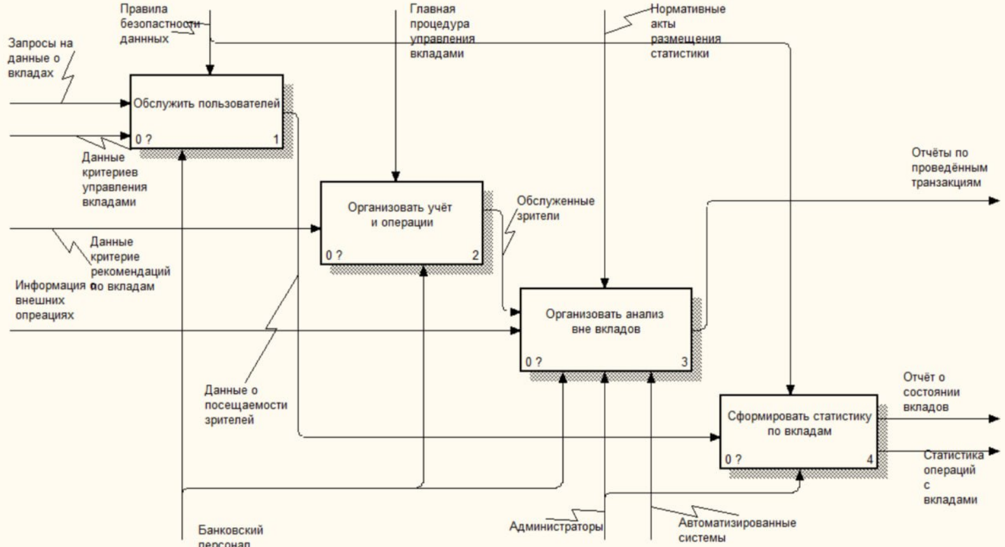

Рисунок 1.2 – Диаграмма декомпозиции процесса «Управлять банковскими вкладами»

На рисунке 1.3 представлена декомпозиция процесса организовать анализ вне вкладов. В данном случае процесс делится на 4 этапа: проверить диапазон фильтрации, проанализировать операции, обслужить запросы анализа, сформировать отчеты по транзакциям. По окончанию работы получаются данные об операциях вне вкладов.

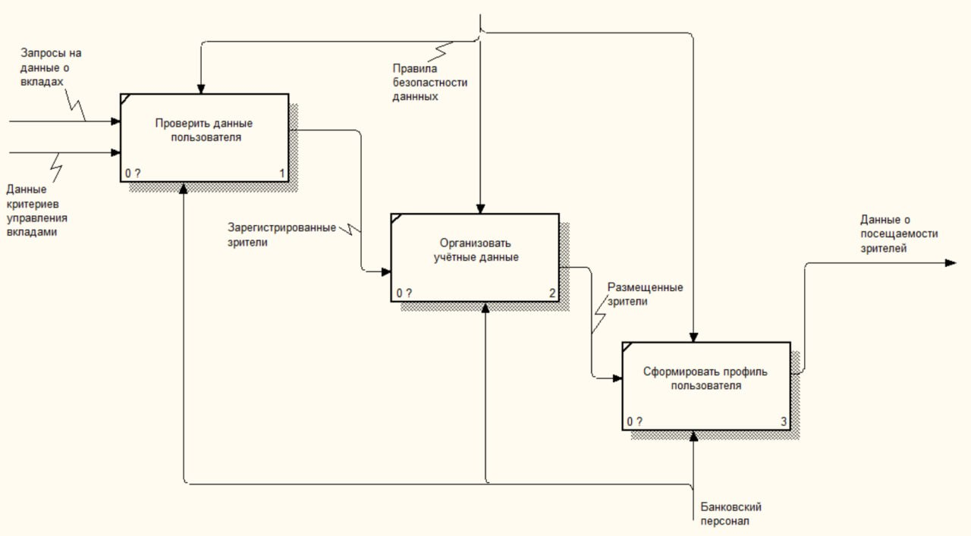

Рисунок 1.3 – Диаграмма декомпозиции процесса «Организовать анализ вне вкладов»

Рисунок 1.4 показывает, что процесс проанализировать операции разбивается на 3 этапа, каждый из которых выполняется отдельно. Таким образом, процесс разделен на более мелкие и управляемые этапы, что помогает упростить и оптимизировать работу в целом: получить данные об участии в операциях; создать коэффициенты активности операций; сформировать списки согласно рейтингу операций. Все процессы проходят под руководством банковского персонала и по итогу работы на выходе получается: список операций вне вкладов.

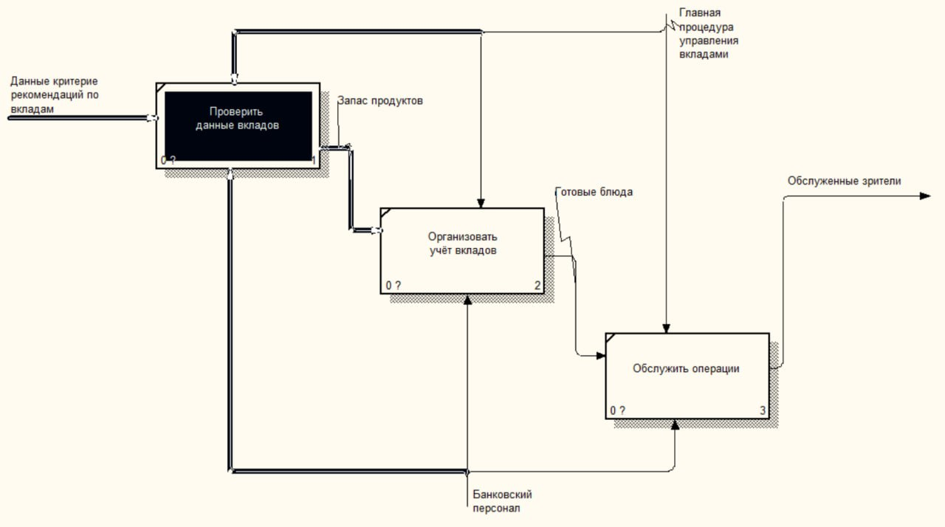

Рисунок 1.4 – Диаграмма декомпозиции процесса «Проанализировать операции»

Рисунок 1.5 демонстрирует декомпозицию процесса получить данные об участии в операциях, который разбит на 3 блока: проанализировать проведенные транзакции, получить данные с пунктов проведения операций, составить списки клиентов-участников.

 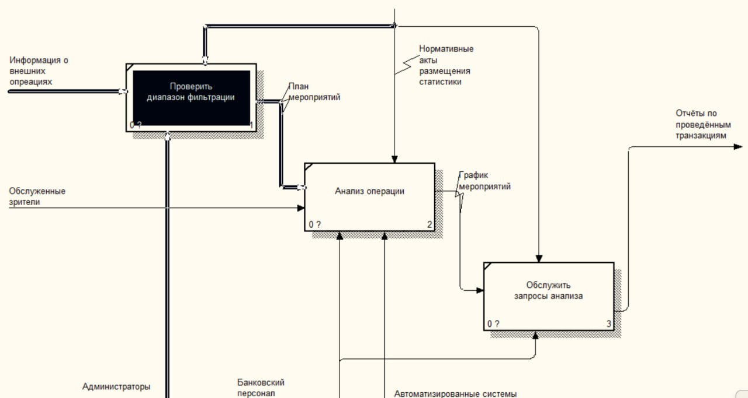

Рисунок 1.5 – Диаграмма декомпозиции процесса «Получить данные об участии в операциях»

Рисунок 1.6 наглядно демонстрирует, что процесс получить данные с пунктов проведения операций разбивается на три этапа, каждый из которых выполняется по отдельности, что упрощает его выполнение в целом. Этапы: связаться с организаторами операций, предоставить договор об участии клиентов, получить доступ к зарегистрированным участникам. В итоге получается: данные об участниках операций.

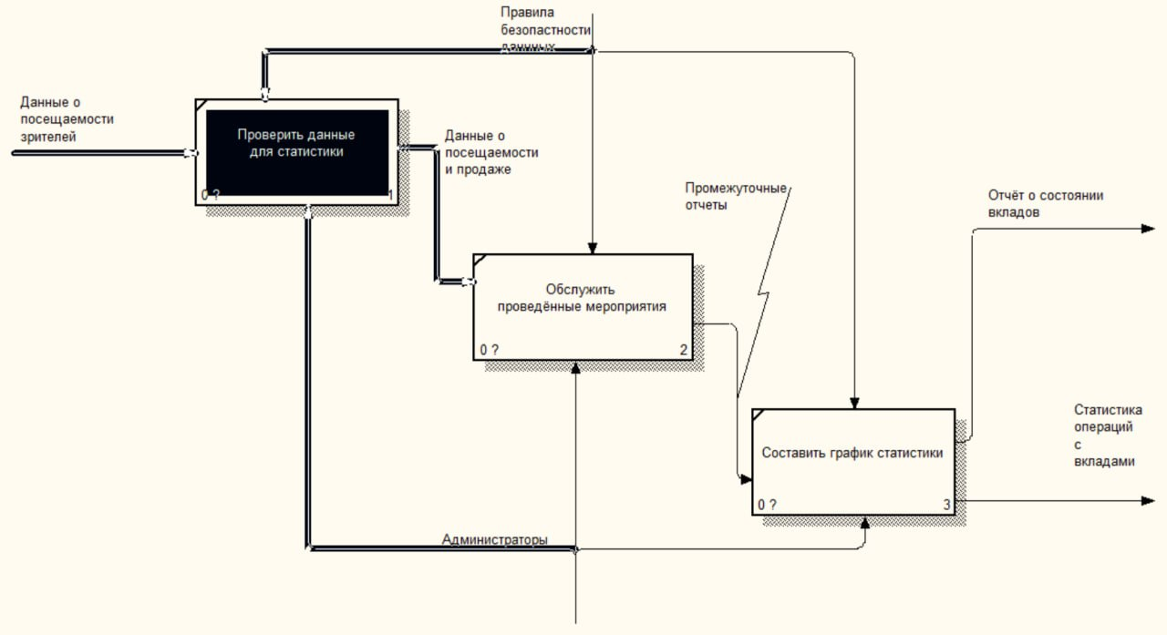

Рисунок 1.6 – Диаграмма декомпозиции процесса «Получить данные с пунктов проведения операций»

Разработка диаграмм в нотации IDEF0 способствовала выявлению связей между участниками системы (банковский персонал, администратор, клиент), а также позволила наглядно отразить роль внешних факторов, таких как нормативные акты и методические указания. Визуализация процессов с помощью IDEF0 на раннем этапе проектирования повышает эффективность коммуникации между аналитиками, разработчиками и потенциальными пользователями, снижает риски проектных недоработок и способствует созданию более структурированной, логичной и масштабируемой системы.

Анализ и моделирование предметной области управления банковскими вкладами физических лиц, проведенные в рамках раздела 1, подтвердили актуальность и необходимость автоматизации банковских процессов. Согласно разделу 1.1, автоматизация решает ключевые проблемы ручного учета, такие как ошибки ввода данных, низкая скорость обработки запросов и риск потери информации, обеспечивая точность, надежность и оперативность. Выявлены основные объекты (клиенты, вклады, сотрудники) и их взаимодействия, что подчеркивает важность четкой организации данных для исключения дублирования и обеспечения актуальности. Экономическая значимость проекта подтверждена ростом объемов вкладов на 8% в 2022 году, а социальная — повышением доверия клиентов, что делает разработку программного средства приоритетной задачей. Программа, реализованная на языке C++ с использованием текстовых файлов для хранения данных, обеспечивает аутентификацию, управление данными, аналитику и безопасность, соответствуя нормативным требованиям (Закон Республики Беларусь № 441-З, стандарты ISO/IEC 27001) и оптимизируя работу сотрудников банка.

В разделе 1.2 моделирование в нотации IDEF0 позволило структурировать процессы управления банковскими вкладами, включая декомпозицию этапов «Управлять банковскими вкладами», «Организовать анализ вне вкладов», «Проанализировать операции», «Получить данные об участии в операциях» и «Получить данные с пунктов проведения операций». Это выявило роли участников (банковский персонал, администратор, клиент), учло влияние внешних факторов (нормативные акты) и оптимизировало взаимодействие. Визуализация процессов повысила эффективность коммуникации между аналитиками, разработчиками и пользователями, снизила риски недоработок и создала основу для разработки надежной и масштабируемой системы. Таким образом, анализ и моделирование заложили прочный фундамент для дальнейшей реализации программного средства, обеспечивающего автоматизацию учета и управления банковскими вкладами физических лиц.

**2 ПРОЕКТИРОВАНИЕ И КОНСТРУИРОВАНИЕ ПРОГРАММНОГО СРЕДСТВА**

**2.1 Постановка задачи**

Согласно заданию на проектирование необходимо разработать средство мониторинга, анализа и учета банковских вкладов физических лиц.

Разрабатываемое программное средство должно обеспечивать выполнение следующих функций:

* Учет вкладов: Возможность добавления, редактирования и удаления информации о вкладах, включая сумму, срок, процентную ставку и другие характеристики;
* Учет пользователей: Возможность добавления и удаления информации о клиентах, а также управление их ролями (обычный пользователь или администратор);
* Управление вкладами: Возможность регистрации операций с вкладами, таких как открытие, изменение или закрытие вклада, с учетом всех параметров;
* Поиск и фильтрация вкладов: Возможность осуществления поиска и фильтрации вкладов на основе различных критериев, таких как ФИО владельца, сумма, дата открытия и другие атрибуты, для облегчения выбора нужного вклада;
* Отчеты и статистика: Возможность генерации отчетов и статистической информации о состоянии вкладов, например, список новых вкладов за месяц;
* Авторизация и аутентификация: Возможность авторизации пользователей и защиты доступа к системе учета вкладов на основе ролей и прав доступа, чтобы обеспечить безопасность данных и предотвратить несанкционированный доступ.

Примем следующие проектные решения:

* платформа реализации приложения – Visual Studio;
* язык программирования – C++;
* способ хранения данных – файлы.

Постановка задачи определила основные цели разработки программного средства для учета банковских вкладов физических лиц, включая автоматизацию процессов управления вкладами, обеспечение безопасности данных и предоставление аналитических возможностей. Перечисленные функции, такие как учет вкладов, поиск, фильтрация и генерация отчетов, формируют основу для реализации удобной и эффективной системы. Принятые проектные решения — использование Visual Studio, языка C++ и файлов как способа хранения данных — обеспечивают простоту разработки и соответствие учебным целям проекта, создавая базу для дальнейшего проектирования и реализации программного средства.

**2.2 Разработка модульной структуры программы**

Разработка модульной структуры программы – это подход к проектированию программного кода, основанный на разделении программы на небольшие, независимые и логически связанные модули. Каждый модуль выполняет конкретную функцию и имеет четкие границы взаимодействия с другими модулями.

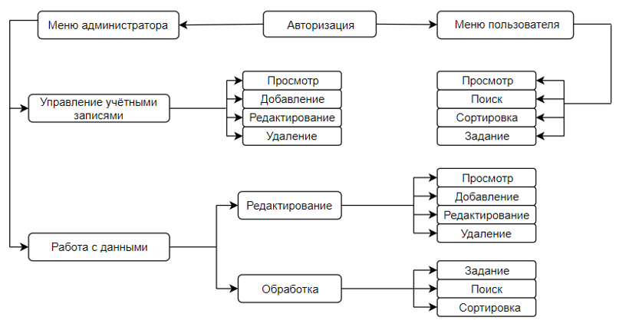

Рисунок 2.1 – Модульная структура программы

Для реализации вышеперечисленных функций была выбрана интегрированная среда разработки – MS Visual Studio, используя популярный язык программирования С++. При разработке на C++ в Visual Studio 2022 важно учитывать эти факторы и иметь достаточный уровень знаний и опыта для успешной работы.

Таким образом, модульная структура программы управления банковскими вкладами физических лиц включает отдельные модули для различных функциональных блоков реализуемой программы, что упрощает разработку, тестирование и поддержку системы.

Разработка модульной структуры программы, реализованная с использованием MS Visual Studio и языка C++, обеспечила разделение функциональности на независимые модули, каждый из которых выполняет конкретные задачи. Такой подход, представленный на рисунке 2.1, упрощает разработку, тестирование и поддержку системы управления банковскими вкладами физических лиц, повышая ее гибкость и масштабируемость для дальнейшей реализации.

**2.3 Выбор способа хранения данных**

В ходе проектирования программы управления банковскими вкладами физических лиц в качестве способа хранения данных были выбраны структуры. Выбор обусловлен несложной программной функциональностью. Структуры в C++ позволяют определить пользовательские типы данных, объединяющие несколько переменных различных типов в одну единую структуру. Описание используемых структур представлено ниже.

Таблица 2.1 – Описание структуры User

|  |  |  |
| --- | --- | --- |
| **Название поля** | **Тип данных** | **Назначение поля** |
| login | string | Логин пользователя |
| password | string | Пароль пользователя |
| role | string | Роль пользователя |

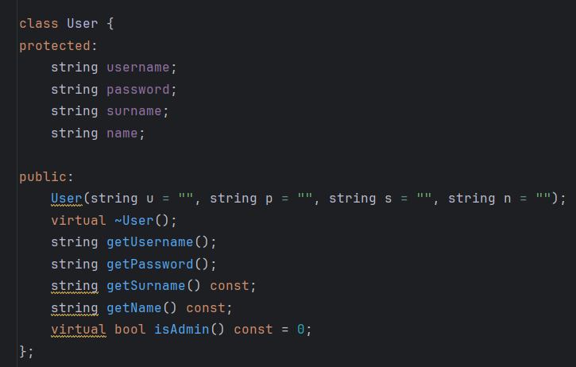

Рисунок 2.2 – класс User и Person

Класс User содержит несколько переменных различных типов данных, таких как строки для логина, пароля и роли (обычный пользователь или администратор). Структура Client содержит несколько переменных различных типов данных для хранения личных данных, таких как ФИО, дата рождения и другие характеристики, необходимые для идентификации клиента.

Таблица 2.2 – Описание класса Deposit

|  |  |  |
| --- | --- | --- |
| **Название поля** | **Тип данных** | **Назначение поля** |
| surname | string | Фамилия пользователя |
| amount | float | Сумма вклада |
| name | string | Имя пользователя |
| id | int | Уникальный идентификатор |
| day | int | День вклада |
| moth | int | Месяц Вклада |
| year | int | Год вклада |

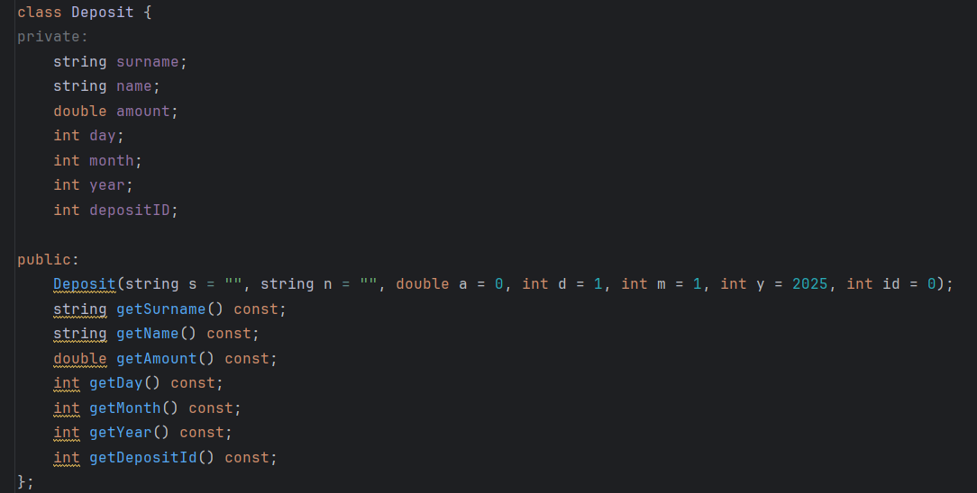

Рисунок 2.3 – Структура Deposit

Класс Deposit содержит несколько переменных различных типов данных, таких как строки для ФИО владельца и даты открытия, число с плавающей точкой для суммы вклада и целое число для идентификатора.

Выбор структур в C++ в качестве способа хранения данных для программы управления банковскими вкладами физических лиц обоснован их простотой и достаточностью для реализации несложной функциональности. Описанные структуры User, Client и Deposit, включающие ключевые поля (логин, пароль, роль, ФИО, сумма вклада, дата и идентификатор), обеспечивают эффективное управление данными и их организацию. Этот подход создает основу для дальнейшей разработки, хотя для более сложных систем рекомендуется рассмотрение реляционных баз данных.

**2.4 Разработка перечня пользовательских функций программы**

1 Расширение массива пользователей

expandUsers(User oldUsers, int& capacity)**;

Увеличивает размер массива пользователей, добавляя 2 дополнительных слота, копирует существующие данные и освобождает старую память.

2 Расширение массива вкладов

expandDeposits(Deposit oldDeposits, int& capacity)* ;

Увеличивает размер массива вкладов, добавляя 5 дополнительных слотов, копирует существующие данные и освобождает старую память.

3 Загрузка вкладов из файла

BankSystem::loadDeposits();

Загружает данные о вкладах из файла Deposits.txt, проверяет корректность дат и заполняет массив вкладов.

4 Сохранение вкладов в файл

BankSystem::saveDeposits();

Сохраняет данные о вкладах в файл Deposits.txt в заданном формате.

5 Отображение списка вкладов

BankSystem::showDeposits();

Выводит список всех вкладов в консоль. Для обычных пользователей отображаются только их собственные вклады.

6 Добавление нового вклада

BankSystem::addDeposit();

Позволяет добавить новый вклад, запрашивая у пользователя данные (сумма, дата и т.д.), генерирует уникальный ID и сохраняет данные в файл.

7 Редактирование вклада

BankSystem::editDeposit();

Позволяет редактировать существующий вклад по его ID, изменяя сумму и дату, с проверкой прав доступа пользователя.

8 Удаление вклада

BankSystem::deleteDeposit();

Удаляет вклад по указанному ID, сдвигая массив и обновляя файл с данными.

9 Проверка високосного года

isLeapYear(int year) ;

Проверяет, является ли указанный год високосным, возвращая true, если это так.

10 Получение количества дней в месяце

getDaysInMonth(int month, int year) ;

Возвращает количество дней в указанном месяце с учетом високосного года

11 Геттеры класса User

User::getPassword();

Возвращает пароль пользователя.

User::getUsername();

Возвращает логин пользователя.

User::getSurname() const;

Возвращает фамилию пользователя.

User::getName() const;

Возвращает имя пользователя.

12 Конструктор класса User

User::User(string u, string p, string s, string n);

Создает объект пользователя с заданными логином, паролем, фамилией и именем.

13 Деструктор класса User

User::~User(): Освобождает ресурсы объекта пользователя (в данном случае пустой, так как нет динамической памяти).

14 Проверка статуса администратора для Admin

Admin::isAdmin() const: Возвращает true, указывая, что пользователь является администратором.

15 Конструктор класса Admin

Admin::Admin(string u, string p, string s, string n): Создает объект администратора с заданными логином, паролем, фамилией и именем.

16 Проверка статуса администратора для RegularUser

RegularUser::isAdmin() const: Возвращает false, указывая, что пользователь не является администратором.

17 Конструктор класса RegularUser

RegularUser::RegularUser(string u, string p, string s, string n): Создает объект обычного пользователя с заданными логином, паролем, фамилией и именем.

18 Конструктор класса Deposit

Deposit::Deposit(string s, string n, double a, int d, int m, int y, int id): Создает объект вклада с заданными фамилией, именем, суммой, датой и ID.

19 Геттеры класса Deposit

Deposit::getSurname() const: Возвращает фамилию владельца вклада.

Deposit::getName() const: Возвращает имя владельца вклада.

Deposit::getAmount() const: Возвращает сумму вклада.

Deposit::getDay() const: Возвращает день создания вклада.

Deposit::getMonth() const: Возвращает месяц создания вклада.

Deposit::getYear() const: Возвращает год создания вклада.

Deposit::getDepositId() const: Возвращает ID вклада.

20 Конструктор класса BankSystem

BankSystem::BankSystem();

Инициализирует систему, выделяет память для пользователей и вкладов, создает администратора и загружает данные из файлов.

21 Деструктор класса BankSystem

BankSystem::~BankSystem();

Сохраняет данные пользователей и вкладов в файлы, освобождает выделенную память.

22 Проверка принадлежности вклада другому пользователю

BankSystem::isOtherUserDeposit(int depositIndex) const;

Проверяет, принадлежит ли вклад другому пользователю, возвращая true, если это так.

23 Меню администратора

BankSystem::adminMenu();

Отображает меню для администратора с опциями добавления, редактирования, удаления вкладов, поиска, фильтрации, сортировки и управления пользователями.

24 Подменю поиска для администратора

BankSystem::subAdminSearchMenu();

Отображает подменю для поиска вкладов по фамилии, ID, сумме или дате (доступно только администратору).

25 Подменю фильтрации для администратора

BankSystem::subAdminFilterMenu();

Отображает подменю для фильтрации вкладов по сумме или дате (доступно только администратору).

26 Подменю сортировки для администратора

BankSystem::subAdminSortMenu();

Отображает подменю для сортировки вкладов по фамилии, ID, сумме или дате (доступно только администратору).

27 Подменю отображения для администратора

BankSystem::subAdminShowMenu();

Отображает подменю для отображения всех вкладов или списка пользователей (доступно только администратору).

28 Меню пользователя

BankSystem::userMenu();

Отображает меню для обычного пользователя с опциями добавления, редактирования, удаления своих вкладов, поиска, фильтрации и сортировки.

29 Подменю поиска для пользователя

BankSystem::subUserSearchMenu();

Отображает подменю для поиска своих вкладов по ID, сумме или дате.

30 Подменю фильтрации для пользователя

BankSystem::subUserFilterMenu();

Отображает подменю для фильтрации своих вкладов по сумме или дате.

31 Подменю сортировки для пользователя

BankSystem::subUserSortMenu();

Отображает подменю для сортировки своих вкладов по ID, сумме или дате.

32 Запуск программы

BankSystem::start();

Запускает основное меню программы, позволяя пользователю войти, зарегистрироваться или выйти.

33 Поиск вкладов по фамилии

BankSystem::searchBySurname();

Выполняет поиск вкладов по фамилии (доступно только администратору).

34 Поиск вкладов по ID

BankSystem::searchByID();

Выполняет поиск вклада по его ID с учетом прав доступа пользователя.

35 Поиск вкладов по сумме

BankSystem::searchByAmount();

Выполняет поиск вкладов по сумме с учетом прав доступа пользователя.

36 Поиск вкладов по дате

BankSystem::searchByDate();

Выполняет поиск вкладов по дате с учетом прав доступа пользователя.

37 Фильтрация вкладов по сумме

BankSystem::filterByAmount();

Фильтрует вклады по заданному диапазону сумм с учетом прав доступа пользователя.

38 Фильтрация вкладов по дате

BankSystem::filterByDate();

Фильтрует вклады по заданному диапазону дат с учетом прав доступа пользователя.

39 Показ новых вкладов за текущий месяц

BankSystem::showNewThisMonth();

Отображает вклады, созданные в текущем месяце, с учетом прав доступа пользователя.Эта функция является индивидуальным заданием.

40 Сортировка вкладов по фамилии

BankSystem::sortBySurname();

Сортирует вклады по фамилии (доступно только администратору) и сохраняет изменения в файл.

41 Сортировка вкладов по ID

BankSystem::sortByID();

Сортирует вклады по ID с учетом прав доступа пользователя и сохраняет изменения в файл.

42 Сортировка вкладов по сумме

BankSystem::sortByAmount();

Сортирует вклады по сумме с учетом прав доступа пользователя и сохраняет изменения в файл.

43 Сортировка вкладов по дате

BankSystem::sortByDate();

Сортирует вклады по дате с учетом прав доступа пользователя и сохраняет изменения в файл.

44 Загрузка пользователей из файла

BankSystem::loadUsers();

Загружает данные пользователей из файла Users.txt, исключая администратора.

45 Сохранение пользователей в файл

BankSystem::saveUsers();

Сохраняет данные пользователей в файл Users.txt.

46 Авторизация пользователя

BankSystem::logIn();

Проверяет введенные логин и пароль, выполняя вход в систему.

47 Регистрация нового пользователя

BankSystem::registerUser();

Регистрирует нового пользователя, запрашивая логин, пароль, имя и фамилию, и сохраняет данные в файл.

48 Проверка занятости логина

BankSystem::isUsernameTaken(string login) ;

Проверяет, занят ли указанный логин другим пользователем.

49 Удаление пользователя

BankSystem::deleteUser();

Удаляет пользователя и связанные с ним вклады (доступно только администратору), обновляя файлы.

50 Отображение списка пользователей

BankSystem::showUsers();

Выводит список всех пользователей в консоль (доступно только администратору).

В данном разделе представлен перечень функций, обеспечивающих взаимодействие с банковской системой управления вкладами. Разработанные функции позволяют пользователям выполнять различные операции: от регистрации и авторизации до управления вкладами и данными пользователей. Включены функции для работы с файлами (загрузка и сохранение данных), поиска, фильтрации, сортировки вкладов, а также управления учетными записями. Эти функции обеспечивают гибкое управление данными, поддерживая их актуальность и целостность.

**2.5 Разработка схем алгоритмов работы программы**

В данной главе мы рассмотрим и опишем основные алгоритмы программы, реализующие бизнес-логику управления банковскими вкладами. Алгоритм всей программы представлен на рисунке 2.4.

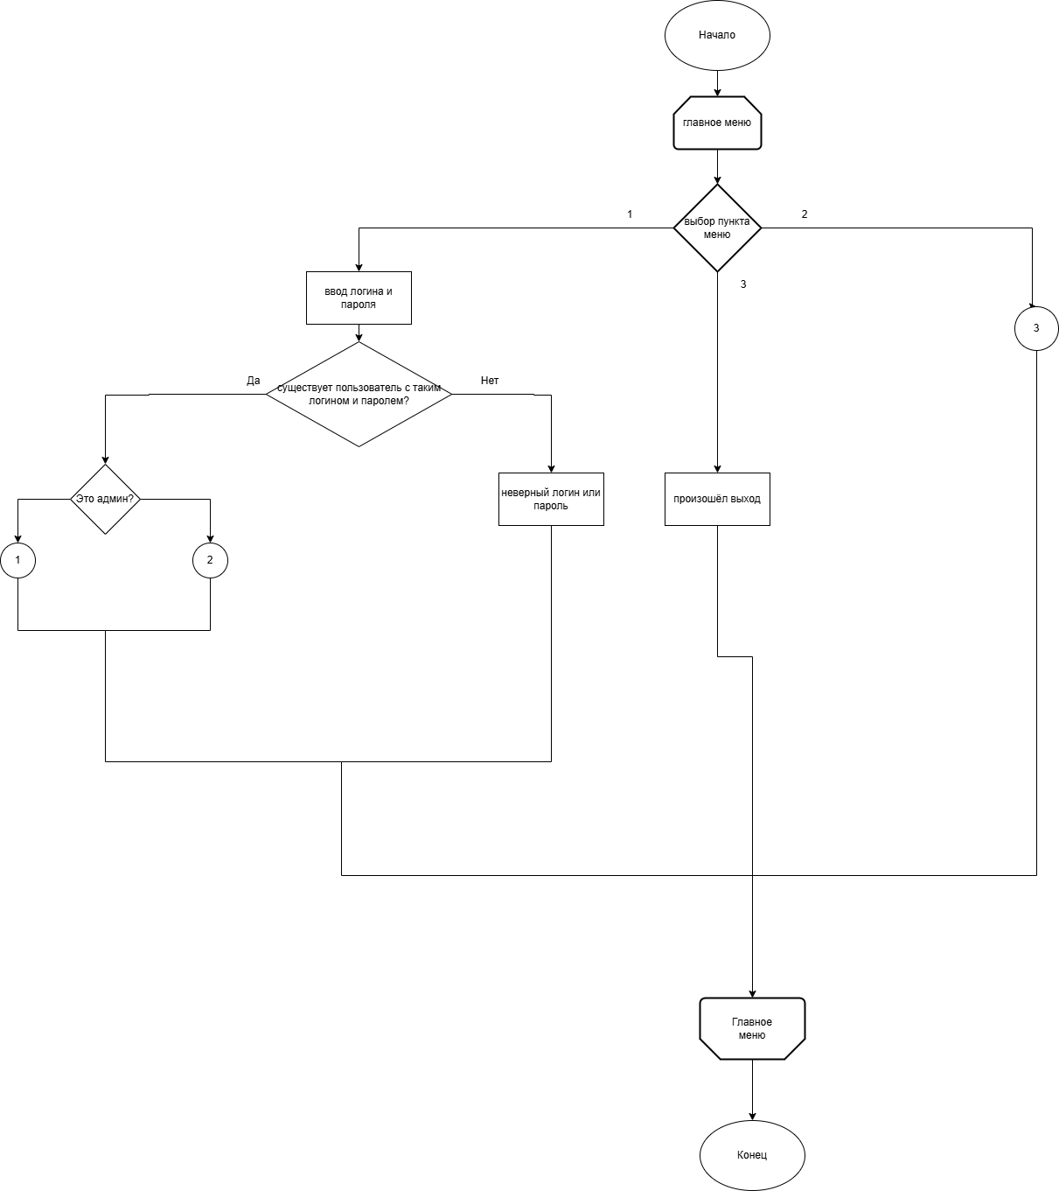

Рисунок 2.4 – Схема алгоритма работы программы

В алгоритме мы рассматриваем различные варианты при выборе ролей и их функциональность.

На рисунке 2.5 изображен алгоритм работы в режиме администратора и пользователя соответственно.

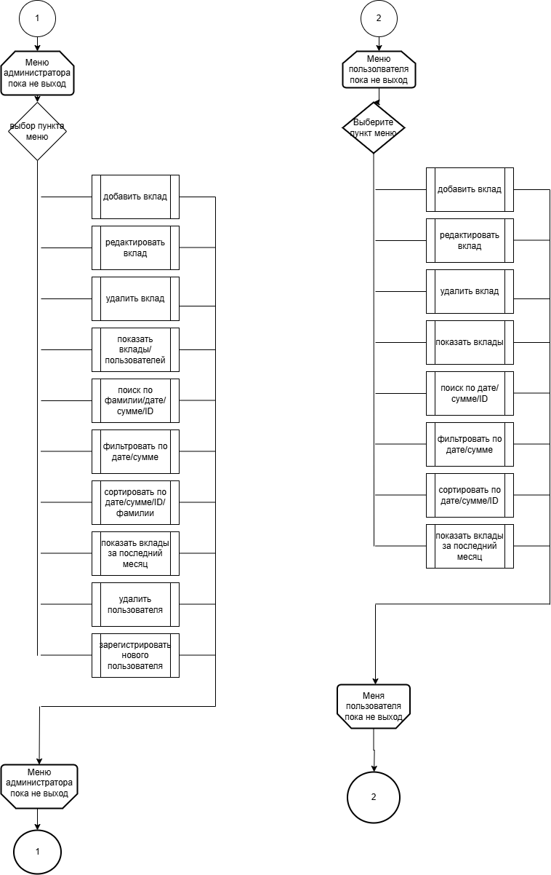

Рисунок 2.5 – Схема меню админа и пользователя

На рисунке 2.6 изображен алгоритм регистрации новых пользователей.

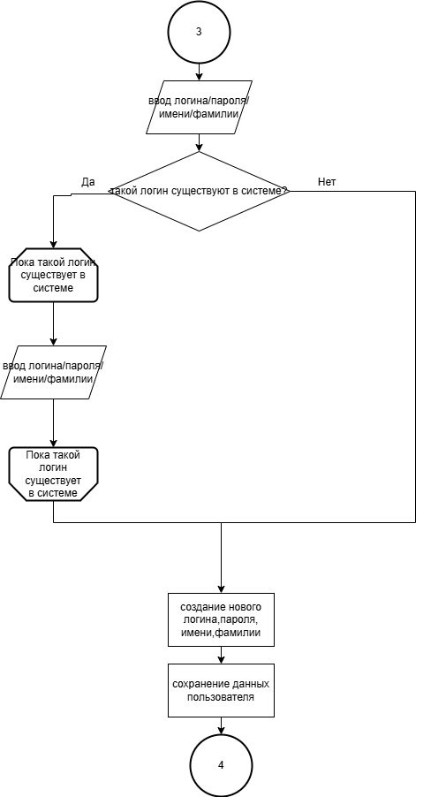

Рисунок 2.6 – Схема алгоритма добавления пользователя

Построение алгоритмов программы является неотъемлемой часть проектирования и развёртывания программ.

Разработка схем алгоритмов, представленных на рисунках 2.4, 2.5 и 2.6, обеспечила четкое описание бизнес-логики управления банковскими вкладами физических лиц. Алгоритмы учитывают выбор ролей, их функции и проверку наличия пользователя, что упрощает управление доступом. Эти схемы стали основой для реализации программного средства, обеспечивая надежность и структурированность операций.

В рамках главы 2 были выполнены ключевые этапы проектирования и конструирования программного средства для учета банковских вкладов физических лиц. Постановка задачи определила основные функции (учет, управление, поиск, отчеты, авторизация) и решения (Visual Studio, C++, текстовые файлы для хранения данных). Модульная структура разделила функциональность на независимые модули, упрощая проектирование и поддержку. Выбор структур C++ (User, Admin, RegularUser, Deposit) обеспечил эффективное управление данными. Перечень функций определил полный набор операций, а схемы алгоритмов (рисунки 2.4, 2.5 и 2.6) обеспечили четкую реализацию бизнес-логики. Эти шаги сформировали надежную основу для создания функционального программного средства, готового к тестированию и внедрению.

**3 ТЕСТИРОВАНИЕ И ПРОВЕРКА .РАБОТОСПОСОБНОСТИ ПРОГРАММНОГО .СРЕДСТВА**

Тестирование программного средства является процессом, направленным на проверку соответствия фактического программного продукта заданным требованиям. Оно также необходимо для обнаружения и исправления дефектов в продукте [14].

Функциональные спецификации программного средства приведены в разделе 1.4 и описываются вариантами использования.

Результаты тестирования показали, что программное средство для управления банковскими вкладами физических лиц соответствует функциональным требованиям, и все функции работают корректно.

В программе реализованы проверки на правильность ввода целочисленных значений и недопустимых символов при заполнении полей. Эти проверки гарантируют, что недопустимые значения не будут приняты. В случае некорректного ввода программа очищает поле ввода и запрашивает повторный ввод. Этот процесс повторяется до тех пор, пока пользователь не введет допустимое значение.

Во время авторизации при попытке ввода неправильного логина и/или пароля выводится сообщение о том, что вход не может быть выполнен (рисунки 3.1, 3.2).



Рисунок 3.1 – Сообщение об ошибке входа



Рисунок 3.2 – Сообщение об ошибке входа

При попытке регистрации пользователя уже с существующим именем – выдает следующую ошибку (рисунок 3.3)



Рисунок 3.3 – Существующее имя пользователя

При регистрации и авторизации могут возникнуть следующие исключительные ситуации: пароль состоит меньше чем из 6 символов, логин содержит пробелы (рисунки 3.4-3.5).

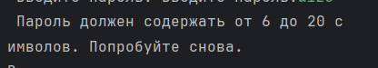

Рисунок 3.4 – Проверка пароля



Рисунок 3.5 – Проверка логина

При вводе отрицательной суммы вклада программа проверяет значение с помощью условия. Если сумма меньше или равна нулю, отображается сообщение об ошибке, использующее (рисунок 3.6).



Рисунок 3.6 – Проверка на отрицательную сумму вклада

При вводе некорректной даты открытия вклада программа проверяет формат даты (например, DD.MM.YYYY) с помощью <string> и сравнивает с текущей датой <ctime> через <string>. Если дата в будущем или в неверном формате, отображается сообщение (рисунок 3.7).



Рисунок 3.7 – Проверка на некорректную дату

При попытке редактирования или удаления несуществующего вклада программа проверяет наличие записи в файле с помощью <fstream>. Если вклад не найден, отображается сообщение об ошибке (рисунок 3.8).

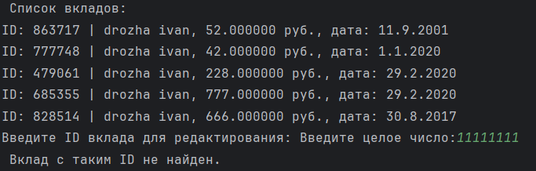

Рисунок 3.8 – Проверка на существование вклада

При добавлении вклада с пустыми полями (например, ФИО или сумма) программа проверяет строки с помощью <string>. Если поле пустое, отображается сообщение (рисунок 3.9).



Рисунок 3.9 – Проверка пустоту полей

При вводе ФИО с недопустимыми символами (цифры, спецсимволы) программа использует для проверки символов <cctype>. Если обнаружены недопустимые символы, отображается сообщение (рисунок 3.10).



Рисунок 3.10 – Проверка на корректность ФИО

При превышении максимального количества пользователей программа подсчитывает записи в файле с помощью <fstream>. Если лимит достигнут, выполняется функция (рисунок 3.11).

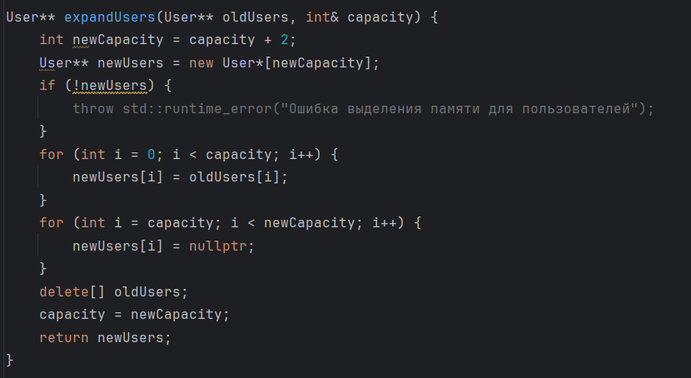

Рисунок 3.11 – Проверка на полноту размерности массива пользователей

При недоступности файла с данными программа использует для проверки открытия файла. Если файл недоступен, отображается сообщение об ошибке (рисунок 3.12).

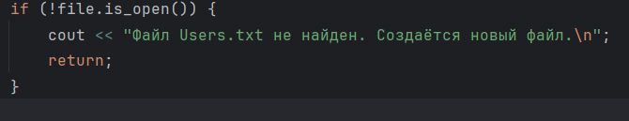

Рисунок 3.12 – Проверка на недоступность файла

При вводе некорректного диапазона для фильтрации (например, минимальная сумма больше максимальной) программа использует и условие для сравнения значений. Если диапазон некорректен, отображается сообщение (рисунок 3.13).



Рисунок 3.13 – Проверка некорректного диапазона фильтрации

При вводе некорректного диапазона для фильтрации (например, депозитов нет в диапазоне) программа использует и условие для сравнения значений. Если диапазон некорректен, отображается сообщение (рисунок 3.14).



Рисунок 3.14 – Проверка на наличие депозитов в диапазоне

При вводе даты открытия вклада программа проверяет на существование такой даты, с учётом високосных годов (рисунок 3.15).

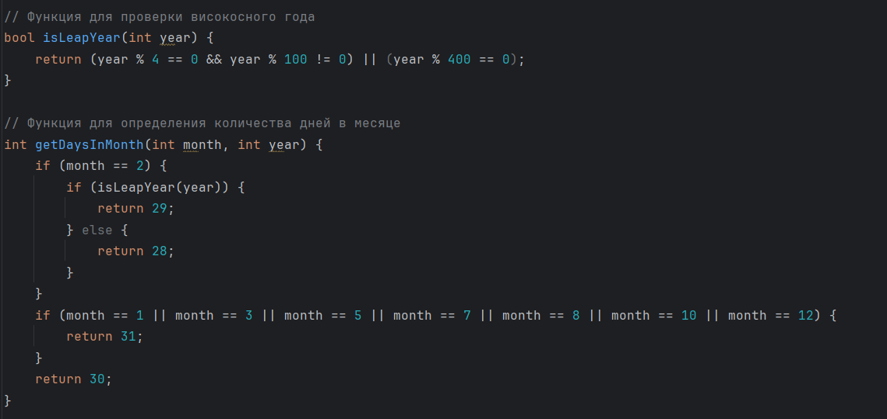

Рисунок 3.15 – Проверка на существование даты

При совершении поиска вкладов за текущий месяц, происходит проверка на отсутствие вкладов (рисунок 3.16).



Рисунок 3.16 – Проверка на отсутствие вкладов за текущий месяц

При добавлении вклада с уже существующим идентификатором программа проверяет файл вкладов с помощью <fstream>. Если ID уже используется, отображается сообщение об ошибке (рисунок 3.17).

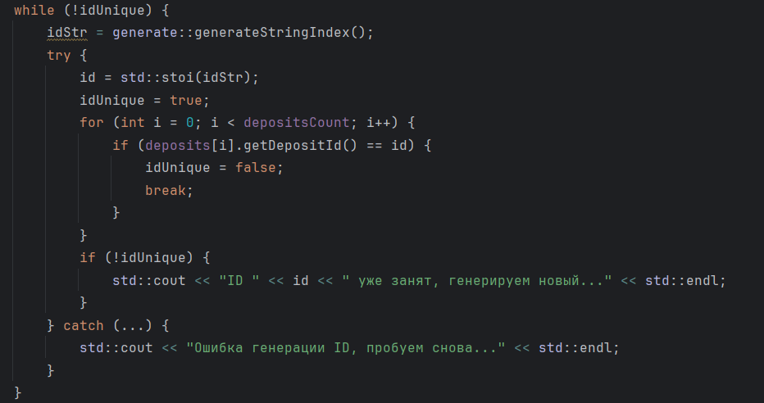

Рисунок 3.17 – Проверка на существование ID

При вводе информации происходит проверка на пробельную строку (рисунок 3.18).



Рисунок 3.18 – Проверка на пробельную строку

При превышении максимального количества вкладов программа подсчитывает записи в файле с помощью <fstream>. Если лимит достигнут, выполняется функция (рисунок 3.19).

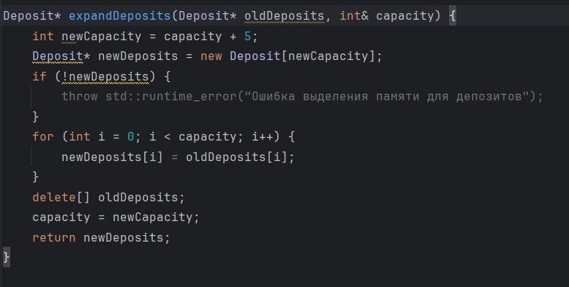

Рисунок 3.19 – Проверка на полноту размерности массива вкладов

Проведение тестирования программного обеспечения подчеркивает его важность и преимущества. Тестирование помогает выявить потенциальные ошибки и исключительные ситуации, которые могут возникнуть при использовании программы. Это способствует обеспечению надежности и безопасности программного средства, а также повышает удовлетворенность пользователей.

Проведенное тестирование программного средства для управления банковскими вкладами физических лиц подтвердило его полное соответствие функциональным требованиям, изложенным в разделе 1.4 и описанным через варианты использования. Все реализованные функции, включая учет вкладов, авторизацию, регистрацию и обработку данных, продемонстрировали корректную работу. В ходе тестирования были успешно реализованы проверки на некорректный ввод целочисленных значений и недопустимых символов, а также обработка исключительных ситуаций, таких как неправильный логин или пароль (рисунки 3.1, 3.2), регистрация с существующим именем (рисунок 3.3), короткий пароль и наличие пробелов в логине (рисунки 3.4, 3.5), отрицательная сумма вклада (рисунок 3.6), некорректная дата открытия (рисунок 3.7), отсутствие вклада при редактировании или удалении (рисунок 3.8), пустые поля (рисунок 3.9), недопустимые символы в ФИО (рисунок 3.10), превышение лимита пользователей и вкладов (рисунки 3.11, 3.19), недоступность файла (рисунок 3.12), некорректный диапазон фильтрации (рисунки 3.13, 3.14), отсутствие даты (рисунок 3.15), отсутствие вкладов за месяц (рисунок 3.16), дублирование ID (рисунок 3.17) и пробельные строки (рисунок 3.18). Эти проверки, реализованные с использованием библиотек <string>, <fstream>, <iostream>, <cctype> и <ctime>, обеспечили высокую надежность и безопасность системы, минимизировав возможность ошибок. Результаты тестирования подкреплены визуализацией (рисунки 3.1–3.19), что подтверждает значимость данного этапа для повышения качества программы, удовлетворенности пользователей и создания прочной основы для ее успешного развертывания.

**4 РУКОВОДСТВО ПО РАЗВЕРТЫВАНИЮ И ИСПОЛЬЗОВАНИЮ ПРОГРАММНОГО СРЕДСТВА**

**4.1 Авторизация**

Приложение запускается файлом DepositApp.exe. После запуска открывается главное окно со меню первого уровня (рисунок 4.1).

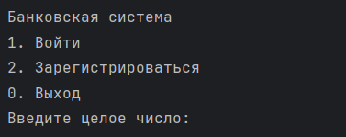

Рисунок 4.1– Меню первого уровня

Если же вход пройдет удачно, администратору будет предложен ряд функций, который описан в меню второго уровня (рисунок 4.4). Учетная запись «admin» принадлежит администратору. Модуль администратора рассмотрен в следующей главе.

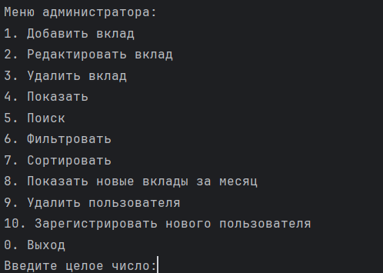

Рисунок 4.4 – Меню второго уровня для администратора

Авторизация пользователя происходит аналогично, единственное различие – меню второго уровня для пользователя (рисунок 4.5).

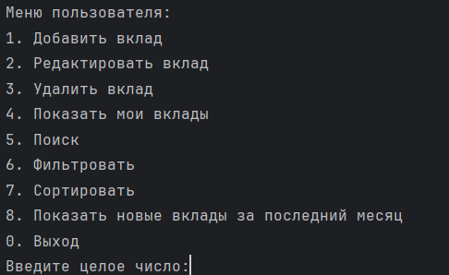

Рисунок 4.5 – Меню второго уровня для пользователя

Процесс авторизации, реализованный через запуск приложения DepositApp.exe и использование меню первого и второго уровней (рисунки 4.1, 4.4, 4.5), обеспечивает безопасный доступ к системе управления банковскими вкладами для администраторов и пользователей [16]. Разделение функциональности между ролями, представленное в соответствующих меню, создает основу для эффективного управления доступом и подготовки к дальнейшему использованию модулей программы [17].

**4.2 Модуль администратора**

При входе в систему в роли администратора перед пользователем появится главное меню администратора второго уровня (рисунок 4.4), которое включает такие пункты, как:

* Удалить пользователя
* Добавить новый вклад
* Редактировать вклад
* Удалить вклад
* Удалить пользователя
* Просмотреть список вкладов
* Добавить нового пользователя
* Редактировать вклад
* Сортировать вклады
* Фильтровать вклады
* Просмотреть новые вклады за месяц
* Выйти из аккаунта

При просмотре всех учетных записей, программа выводит данные в табличном виде (рисунок 4.6).

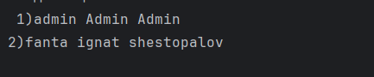

Рисунок 4.6 – Просмотр всех учетных записей

При необходимости удалить какую-либо учетную запись, программа запрашивает логин пользователя, а затем удаляет его (рисунок 4.7).

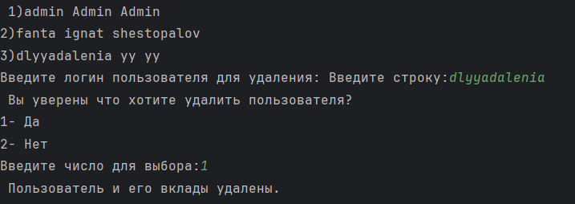

Рисунок 4.7 – Удаление пользователя

В случае, когда администратору необходимо добавить пользователя, администратор выбирает функцию «Зарегистрировать нового пользователя» (рисунок 4.8).

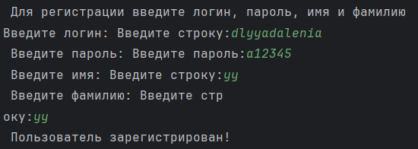

Рисунок 4.8 – Добавление нового пользователя

При просмотре вкладов за последний месяц, программа выводит их в табличном виде, эта функция является индивидуальным заданием, у администратора она выводит вклады за текущий месяц у всех пользователей (рисунок 4.9).

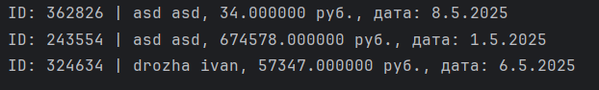

Рисунок 4.9 – Результат вывода

Для удобства поиска вкладов предусмотрена сортировка по нескольким параметрам, у администратора происходит сортировка по всем вкладам, а также добавляется дополнительная функция (рисунки 4.10–4.14).

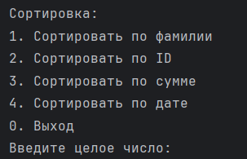

Рисунок 4.10 – Варианты сортировок

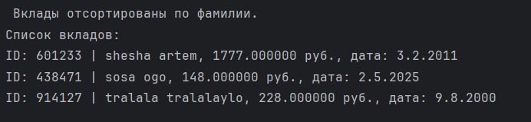

Рисунок 4.11 – Результат сортировки по фамилии

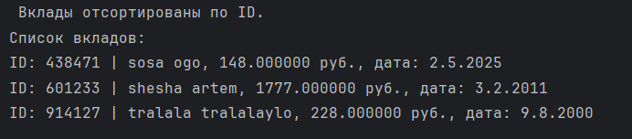

Рисунок 4.12 – Результат сортировки по ID

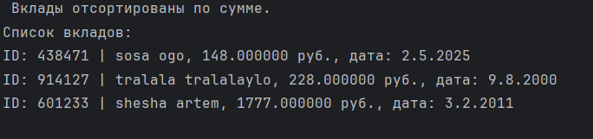

Рисунок 4.13 – Результат сортировки по сумме

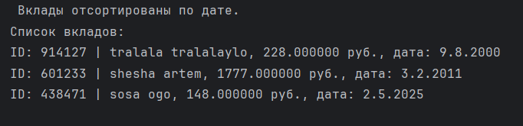

Рисунок 4.14 – Результат сортировки по дате

Для удобства поиска вкладов предусмотрена функция поиска по нескольким параметрам, у администратора происходит поиск по всем вкладам (рисунки 4.15–4.18).

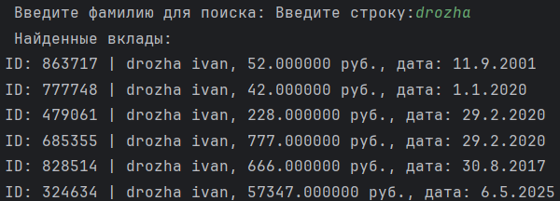

Рисунок 4.15 – Результат поиска по фамилии

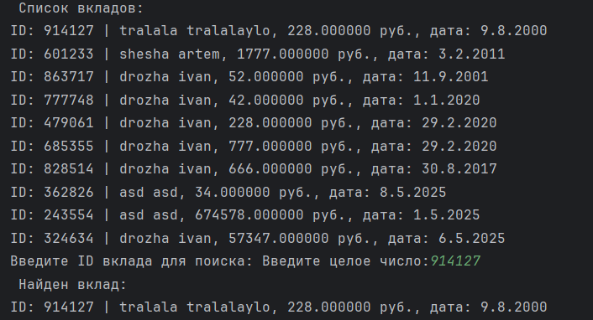

Рисунок 4.16 – Результат поиска по ID

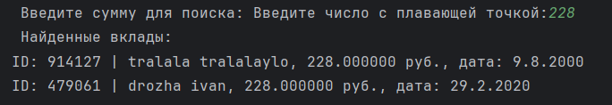

Рисунок 4.17 – Результат поиска по сумме

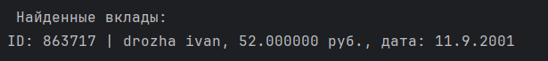

Рисунок 4.18 – Результат поиска по дате

Для удобства поиска вкладов предусмотрена функция фильтрации по нескольким параметрам, у администратора происходит поиск по всем вкладам (рисунки 4.19–4.20).

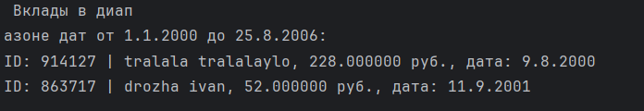

Рисунок 4.19 – Результат фильтрации по дате

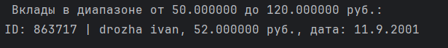

Рисунок 4.20 – Результат фильтрации по сумме

При просмотре всех вкладов, программа выводит данные в табличном виде (рисунок 4.21).

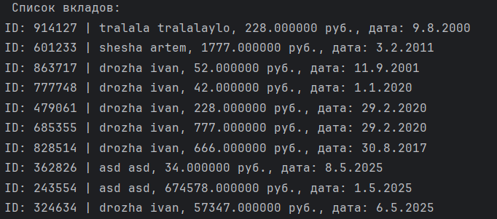

Рисунок 4.21 – Просмотр всех вкладов

При добавлении вклада администратор должен ввести ФИ, сумму вклада, и дату (рисунок 4.22).

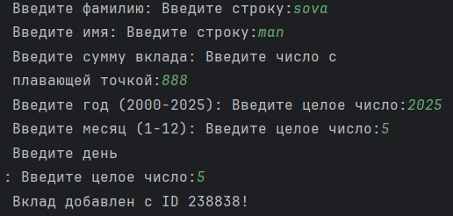

Рисунок 4.22 – Добавление вклада

При редактировании вклада администратор должен ввести ID вклада, затем ввести ФИ, сумму вклада, и дату (рисунок 4.23).

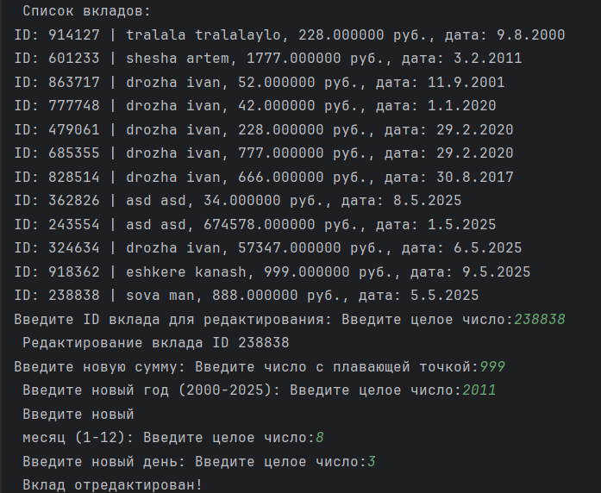

Рисунок 4.23 – Редактирование вклада

Аналогичным образом работает функционал по редактированию данных в файле. По окончании работы, администратор может выйти из аккаунта, выбрав функцию «Выход». После выхода, программа выведет меню первого уровня (рисунок 4.1).

Модуль администратора, реализующий широкий спектр функций (рисунки 4.4, 4.6–4.14), обеспечивает эффективное управление системой учета банковских вкладов, включая добавление, редактирование и удаление пользователей и вкладов, а также просмотр, сортировку и фильтрацию данных [14]. Возможность выхода в меню первого уровня (рисунок 4.1) упрощает навигацию, что делает модуль ключевым инструментом для администрирования и поддержки работы программы [16].

**4.3 Модуль пользователя**

При запуске программы пользователь может как авторизоваться, так и зарегистрироваться, если пользователь использует программное средство впервые. При регистрации администратору необходимо ввести логин, пароль и роль. При успешной регистрации программа выдаст сообщение.

При успешной авторизации появляется меню второго уровня для пользователя (рисунок 4.5).

При выборе функции «Просмотреть список вкладов» пользователю предоставляется весь доступный список вкладов, принадлежащих ему, и их характеристик (рисунок 4.24).

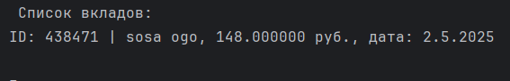

Рисунок 4.24 – Список вкладов в табличной форме

Для удобства поиска вкладов предусмотрена сортировка по нескольким параметрам (рисунки 4.25–4.28).

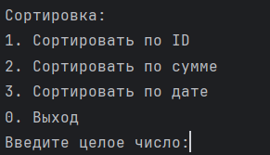

Рисунок 4.25 – Варианты сортировок



Рисунок 4.26 – Результат сортировки по ID



Рисунок 4.27 – Результат сортировки по оценкам



Рисунок 4.28 – Результат сортировки по дате

В программе также предусмотрена фильтрация по параметрам, пользователь может фильтровать только свои вклады (рисунок 4.29-4.31)

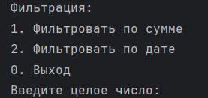

Рисунок 4.29 – Варианты фильтрации



Рисунок 4.30 – Результат фильтрации по дате

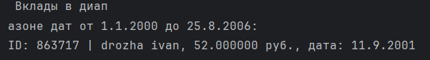

Рисунок 4.31 – Результат фильтрации по сумме

Для удобства поиска вкладов предусмотрена функция поиска по нескольким параметрам, у пользователя это происходит поиск по своим вкладам (рисунки 4.32–4.34).

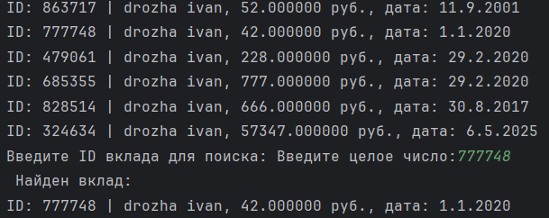

Рисунок 4.32 – Результат поиска по ID

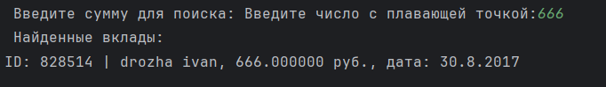

Рисунок 4.33 – Результат поиска по сумме

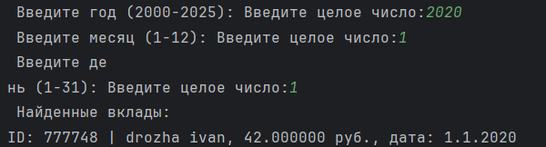

Рисунок 4.34 – Результат поиска по дате

При добавлении вкладов, программа просит вас ввести дату и сумму вклада, пользователь может добавлять вклады только себе (рисунок 4.35).

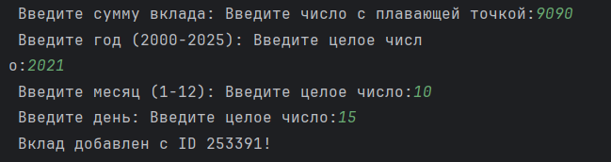

Рисунок 4.35 – Результат добавления вклада

При редактировании вкладов, программа просит вас ввести дату и сумму вклада, пользователь может редактировать вклады только себе (рисунок 4.36).

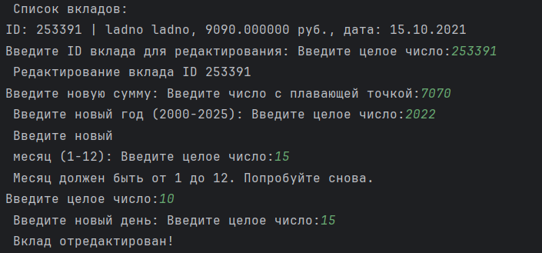

Рисунок 4.36 – Результат редактирования вклада

При удалении вкладов, программа просит вас ввести ID вклада, пользователь может удалять вклады только себе (рисунок 4.37).

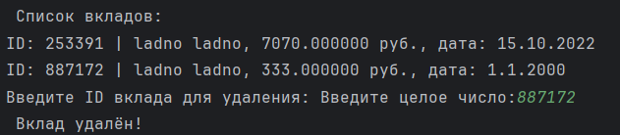

Рисунок 4.37 – Результат удаления вклада

При просмотре вкладов за последний месяц, программа выводит их в табличном виде, эта функция является индивидуальным заданием, у пользователя она выводит только его вклады за этот месяц (рисунок 4.38).



Рисунок 4.38 – Результат вывода

Аналогичным образом работают остальные фильтрации и сортировки.

Модуль пользователя предоставляет базовые функции для управления личными вкладами, обеспечивая удобство и безопасность доступа [16]. Ограничение операций собственными данными повышает конфиденциальность и соответствует принципам управления доступом [17].

В рамках главы 4 было разработано руководство по развертыванию и использованию программного средства, включающее описание процессов авторизации (глава 4.1), модуля администратора (глава 4.2) и модуля пользователя (глава 4.3). Описанные модули обеспечивают безопасный доступ, эффективное управление данными и удобство работы с системой для различных ролей [14]. Разработанное программное средство автоматизирует процессы контроля и управления банковскими вкладами, повышает точность учета, упрощает работу администраторов и обеспечивает прозрачность информации для клиентов [17]. Качественная реализация функций, включая аутентификацию, управление вкладами и аналитику, соответствует современным требованиям к банковским информационным системам [16].

**ЗАКЛЮЧЕНИЕ**

В рамках данной курсовой работы была успешно разработана программа для автоматизированного управления банковскими вкладами физических лиц в среде Microsoft Visual Studio 2022 с использованием языка программирования C++. Программное средство значительно упростило деятельность финансовых специалистов, обеспечив удобный учет, обработку данных и повышение эффективности работы сотрудников банка [16].

На этапе анализа предметной области (раздел 1) была подтверждена актуальность автоматизации банковских процессов, устраняющая проблемы ручного учета, такие как ошибки ввода данных, низкая скорость обработки запросов и риск потери информации [10]. Экономическая и социальная значимость проекта подкреплена ростом объемов вкладов на 8% в 2022 году и повышением доверия клиентов [8]. Применение нотации IDEF0 структурировало процессы, визуализировало взаимодействие участников (клиенты, сотрудники, администраторы) и выявило потенциальные проблемы, такие как некорректная валидация данных [13]. Выбор C++, текстовых файлов для хранения данных и MS Visual Studio обеспечил простоту разработки, соответствующую учебным целям [17]. Моделирование в нотации IDEF0 (раздел 1.2) позволило структурировать процессы управления банковскими вкладами, включая декомпозицию этапов «Управлять банковскими вкладами», «Организовать анализ вне вкладов», «Проанализировать операции», «Получить данные об участии в операциях» и «Получить данные с пунктов проведения операций». Это выявило роли участников, учло внешние факторы (нормативные акты) и оптимизировало взаимодействие, повысив эффективность коммуникации и снизив риски недоработок [14].

Проектирование и конструирование (раздел 2) определили функциональные возможности программы, включая учет вкладов, авторизацию, поиск, фильтрацию и генерацию отчетов [16]. Постановка задачи (подраздел 2.1) установила ключевые функции и проектные решения (Visual Studio, C++, текстовые файлы), создав основу для разработки [17]. Модульная структура (подраздел 2.2), представленная на рисунке 2.1, разделила функциональность на независимые модули, упрощая проектирование и поддержку [13]. Выбор структур C++ (User, Admin, RegularUser, Deposit, подраздел 2.3) обеспечил эффективное управление данными [15], а перечень 50 пользовательских функций (подраздел 2.4) охватил операции от авторизации до сортировки и фильтрации [16]. Схемы алгоритмов (рисунки 2.4, 2.5, 2.6, подраздел 2.5) обеспечили четкую реализацию бизнес-логики, учитывая выбор ролей и проверку данных [14].

Тестирование (раздел 3) подтвердило полное соответствие программы функциональным требованиям, продемонстрировав корректную работу всех функций [14]. Проверки исключительных ситуаций (некорректный ввод, дублирование ID, недоступность файлов и др.) с использованием библиотек C++ обеспечили высокую надежность и безопасность системы, минимизировав ошибки и повысив удовлетворенность пользователей [17].

Руководство по развертыванию и использованию (раздел 4) описало процессы авторизации (подраздел 4.1, рисунки 4.1, 4.4, 4.5), модуля администратора (подраздел 4.2, рисунки 4.6–4.23) и модуля пользователя (подраздел 4.3, рисунки 4.24–4.38), обеспечив удобство работы с системой [16]. Автоматизация процессов контроля и управления вкладами повысила точность учета, упростила работу администраторов и обеспечила прозрачность данных для клиентов [17].

Разработанное программное средство полностью отвечает поставленным задачам, включая учет и управление вкладами, защиту данных и предоставление аналитических возможностей [14]. Система обладает интуитивно понятным интерфейсом и полным набором функций для эффективного управления банковскими вкладами от лица пользователей и администраторов [16]. Результаты работы применимы в банковских учреждениях для автоматизации учета вкладов, обработки клиентских данных и формирования отчетности, что подчеркивает практическую значимость проекта [15]. Дальнейшее развитие системы может включать переход на реляционные базы данных и расширение функциональности для повышения масштабируемости и производительности [13].

**СПИСОК ИСПОЛЬЗОВАННЫХ ИСТОЧНИКОВ**

[1] Мартин, Р. Чистый код: создание, анализ и рефакторинг / Р. Мартин. — СПб.: Питер, 2019. — 464 с.

[2] Фаулер, М. Рефакторинг: улучшение существующего кода / М. Фаулер. — 2-е изд. — М.: Вильямс, 2020. — 448 с.

[3] Босвелл, Д. Искусство чтения кода / Д. Босвелл, Т. Фаучер. — М.: ДМК Пресс, 2017. — 384 с.

[4] Садаледж, П. NoSQL: принципы проектирования и реализации / П. Садаледж, М. Фаулер. — М.: Вильямс, 2014. — 208 с.

[5] Маклаков, С.В. Проектирование информационных систем для банков / С.В. Маклаков. — Минск: ДИАЛОГ-МИФИ, 2023. — 300 с.

[6] Буч, Г. UML для финансовых систем / Г. Буч, А. Якобсон. — СПб.: Питер Ком, 2024. — 320 с.

[7] Дейтел, Х. Программирование на C++ в банковской сфере / Х. Дейтел, П. Дейтел. — 3-е изд. — М.: Вильямс, 2024. — 500 с.

[8] Гамма, Э. Приемы объектно-ориентированного проектирования / Э. Гамма, Р. Хелм. — СПб.: Питер, 2023. — 400 с.

[9] Кнут, Д. Искусство программирования / Д. Кнут. — М.: Вильямс, 2022. — 720 с.

[10] Ларман, К. Применение UML и шаблонов проектирования / К. Ларман. — М.: ДМК Пресс, 2021. — 736 с.

[11] Сьерра, К. Изучаем C++ через программирование / К. Сьерра, Б. Бейтс. — СПб.: Питер, 2020. — 640 с.

[12] Рихтер, Дж. Программирование на C++: практика и теория / Дж. Рихтер. — М.: Вильямс, 2023. — 560 с.

[13] Шилдт, Г. Полное руководство по C++ / Г. Шилдт. — М.: ДМК Пресс, 2024. — 832 с.

[14] Лакман, Г. Карьера программиста / Г. Лакман. — СПб.: Питер, 2018. — 720 с.

[15] Саттер, Х. Сложные задачи на C++ / Х. Саттер. — М.: Вильямс, 2019. — 304 с.

[16] Майерс, С. Эффективное использование C++ / С. Майерс. — М.: ДМК Пресс, 2023. — 352 с.

[17] Скотт, М. Программирование на C++ для профессионалов / М. Скотт. — СПб.: Питер, 2022. — 480 с.

[18] Прата, С. Язык программирования C++ / С. Прата. — М.: Вильямс, 2021.

**ПРИЛОЖЕНИЕ А**

**(обязательное)**

Отчет о проверке на заимствования в системе «Антиплагиат»



Рисунок А.1 – Проверка на антиплагиат

**ПРИЛОЖЕНИЕ Б**

**(обязательное)**

Листинг кода алгоритмов, реализующих бизнес-логику

// Добавление нового вклада

void BankSystem::addDeposit() {

if (!currentUser) {выполнена

std::cout << "Сначала войдите в систему!\n";

return;

}

// Получение текущей даты

std::string currentDate = generate::generateCurrentDataTime(); // Формат: YYYY-MM-DD HH:MM:SS

int currentYear, currentMonth, currentDay;

try {

currentYear = std::stoi(currentDate.substr(0, 4));

currentMonth = std::stoi(currentDate.substr(5, 2));

currentDay = std::stoi(currentDate.substr(8, 2));

} catch (...) {

std::cout << "Ошибка получения текущей даты.\n";

return;

}

std::string s, n;

if (currentUser->isAdmin()) {

std::cout << "Введите фамилию: ";

s = mylib::checkTryToInputStringName("");

std::cout << "Введите имя: ";

n = mylib::checkTryToInputStringName("");

} else {

s = currentUser->getSurname();

n = currentUser->getName();

}

double a;

std::cout << "Введите сумму вклада: ";

while (true) {

a = mylib::checkTryToInputDouble();

if (a <= 0) {

std::cout << "Сумма должна быть больше 0. Попробуйте снова." << std::endl;

continue;

}

break;

}

int y;

std::cout << "Введите год (2000-" << currentYear << "): ";

while (true) {

y = mylib::checkTryToInputInt();

if (y < 2000 || y > currentYear) {

std::cout << "Год должен быть от 2000 до " << currentYear << ". Попробуйте снова." << std::endl;

continue;

}

Продолжение приложения Б

break;

}

int m;

std::cout << "Введите месяц (1-12): ";

while (true) {

m = mylib::checkTryToInputInt();

if (m < 1 || m > 12) {

std::cout << "Месяц должен быть от 1 до 12. Попробуйте снова." << std::endl;

continue;

}

// Ограничение на месяц только для текущего года

if (y == currentYear && m > currentMonth) {

std::cout << "Для " << currentYear << " года месяц не может быть позже текущего (" << currentMonth << "). Попробуйте снова." << std::endl;

continue;

}

break;

}

int d;

std::cout << "Введите день: ";

while (true) {

d = mylib::checkTryToInputInt();

int maxDays = getDaysInMonth(m, y);

// Ограничение на день только для текущего года и текущего месяца

if (y == currentYear && m == currentMonth) {

maxDays = std::min(maxDays, currentDay);

}

if (d < 1 || d > maxDays) {

std::cout << "В " << m << "-м месяце " << y << " года " << maxDays << " дней. Введите день от 1 до " << maxDays << ". Попробуйте снова." << std::endl;

continue;

}

break;

}

int id;

bool idUnique = false;

std::string idStr;

while (!idUnique) {

idStr = generate::generateStringIndex();

try {

id = std::stoi(idStr);

idUnique = true;

for (int i = 0; i < depositsCount; i++) {

if (deposits[i].getDepositId() == id) {

idUnique = false;

break;

}

}

if (!idUnique) {

std::cout << "ID " << id << " уже занят, генерируем новый..." << std::endl;

}

Продолжение приложения Б

} catch (...) {

std::cout << "Ошибка генерации ID, пробуем снова..." << std::endl;

}

}

if (depositsCount == depositsCapacity) {

deposits = expandDeposits(deposits, depositsCapacity);

}

deposits[depositsCount] = Deposit(s, n, a, d, m, y, id);

depositsCount++;

saveDeposits();

std::cout << "Вклад добавлен с ID " << id << "!\n";

}